第11课 元朝的统治
- 单项选择题
1.元朝是中国历史上首个大一统的少数民族王朝。她疆域辽阔，民族众多。以下事件发生在元朝的是（ ）
①建立了蒙古国 ②将西藏纳入行政版图 ③灭掉西夏政权 ④开凿了山东的会通河
A.①② B.③④ C.②④ D.①④
2.新疆和西藏自古以来就是中国的领土。我国最早在这两地开始有效管辖的朝代分别是（ ）
A.西汉和元朝 B.西汉和唐朝 C.东汉和元朝 D.东汉和唐朝
3.历代中央政府都十分注重对边疆地区的管理，努力维护国家统一和领土完整。元朝时为加强对西藏地区的管辖而设置了（ ）
A.宣政院 B.安西都护府 C.驻藏大臣 D.伊犁将军
4.国家统一,民族和谐,有利于社会的发展。以下几组名词中,正确反映元朝社会发展状况的是（ ）
A.澶渊之盟、宣政院、行省制度 B.回族、宣政院、行省制度
C.达赖、伊犁将军、驻藏大臣 D.大都、中书省、伊犁将军
5.关于元朝行省制度叙述正确的是( )。
①大都由中书省直接管辖 ②今东北地区直接由中书省管辖 ③行省制度对后世影响很大 ④“行省”是地方行政机构
A.①②③ B.①③ C.②④ D.①③④
6.元朝建立并对后世影响深远的制度是（ ）
A.行省制 B.三省六部制 C.分封制 D.郡县制
7.阅读《元朝疆域图》，从中得到的正确信息是( )
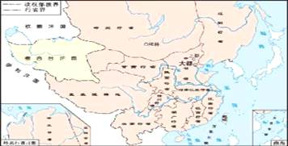
A.江浙行省管辖范围与今天省大致相当
B.通过设置行省加强了对西藏的有效管辖
C.南海诸岛及台湾地区均在元朝版图之内
D.辽阔的疆域造成元朝出现地方割据局面
- 非选择题
- 仔细读图,完成问题。
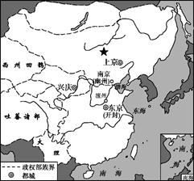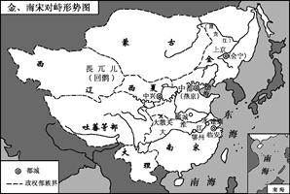
图1 图2
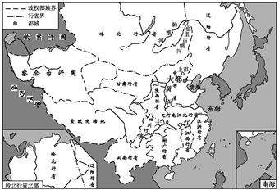
图3
(1)请你自上而下填出图1中空格部分的政权名称和建立的民族。

(2)图2中南宋和金政权是通过什么途径实现和平相处的?请你评价一下这一途径。

(3)仔细观察图2、图3,并结合所学,请你谈谈元朝在统一过程中灭掉了哪些政权。

(4)图3反映元政府实行了什么制度?该制度对后世乃至今天有什么影响?

(5)以上图片反映了宋元时期我国历史发展的什么趋势?

【参考答案】
1.C 2.A 3.A 4.B 5.D 6.A 7.C
8.(1)辽(契丹族)、西夏(党项族)、北宋(汉族)。
(2)议和。
评价:对南宋来说,议和送给对方岁币,岁币成为劳动人民沉重的负担。但是,从整个中华民族的发展历程看,有其积极的一面。它结束了连年战争的局面,使此后双方的边境长期处于相对和平稳定的状态,并展开频繁的经济文化交流,有利于边境地区的生产发展,有利于我国多民族国家的发展。
(3)西夏、金、吐蕃、大理、南宋。
(4)行省制度。
有利于加强对全国的管辖,在元朝以后的明清时期继续沿用此制度。我国省级行政区的设立,始于元朝。
(5)由分裂走向统一。

